- Назви частини тіла

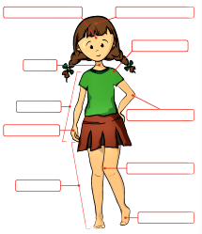

- Виконай вправи:
- для голови і шиї
- для плечей
- для рук
- для тулуба
- для ніг
- для ступенів
Відео за посиланням https://www.youtube.com/watch?v=5aQx0OHB1-0

- Повтори назви музичних інструментів.
Постав правильно наголос.

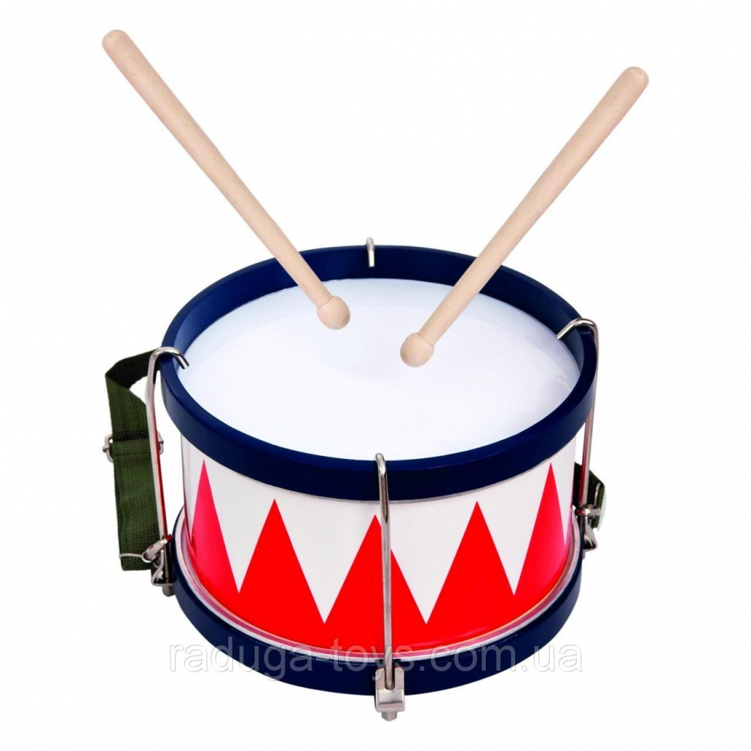
БАРАБАН
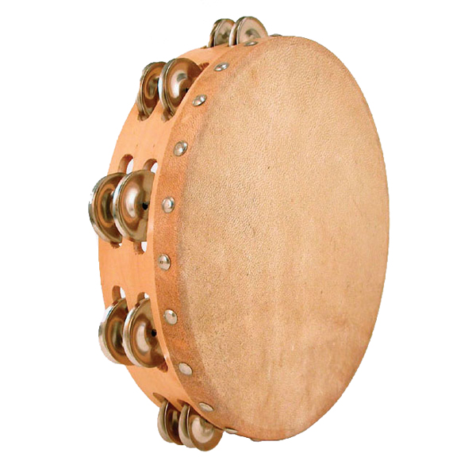
БУБОН
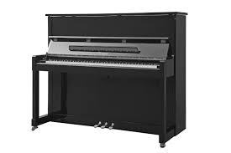
ПІАНІНО

- ЯК «РУХАЄТЬСЯ» МУЗИКА?

Музика може «рухатися» в різних темпах.
Пригадай, як рухаються різні види транспорту.
Наприклад, машина, поїзд, літак, метро, велосипед, човен або корабель рухаються з різною швидкістю.
Музика також має певну швидкість звучання – ТЕМП.

ТЕМП МУЗИКИ може бути:
- повільний
- помірний
- швидкий

- РОЗГЛЯНЬ МАЛЮНКИ.
На них зображено рух води, який можна порівняти з темпом музики. Як ти гадаєш, до якого малюнка слід підібрати музику в швидкому темпі, до якого — в повільному, а до якого — в помірному?
